降维法
方法简介
降维法是将一个三维图变成几个二维图，即应选两个合适的平面去观察，当遇到一个空间受力问题时，将物体受到的力分解到两个不同平面上再求解。由于三维问题不好想像，选取适当的角度，可用降维法求解。降维的优点是把不易观察的空间物理量的关系在二维图中表示出来，使我们很容易找到各物理量之间的关系，从而正确解决问题。

赛题精讲
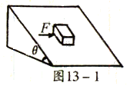
例1：如图13—1所示，倾角θ=30°的粗糙斜面上放
一物体，物体重为G，静止在斜面上。现用与斜面底边平
行的力F=G/2推该物体，物体恰好在斜面内做匀速直线运
动，则物体与斜面间的动摩擦因数μ等于多少？物体匀速
运动的方向如何？
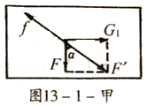
解析：物体在重力、推力、斜面给的支持力和摩擦力
四个力的作用下做匀速直线运动，所以受力平衡。但这四
个力不在同一平面内，不容易看出它们之间的关系。我们
把这些力分解在两个平面内，就可以将空间问题变为平面
问题，使问题得到解决。
将重力沿斜面、垂直于斜面分解。我们从上面、侧面
观察，图13—1—甲、图13—1—乙所示。
如图13—1—甲所示，推力F与重力沿斜面的分力G₁的合力F′为：
$$F^{'}=\sqrt{F^{2}+G_{1}^{2}}=\frac{\sqrt{2}}{2}G$$
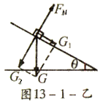
F′的方向沿斜面向下与推力成α角，
则 $\text{tan}α=\frac{G_{1}}{F}=1\begin{matrix} & \end{matrix}∴α=\text{45}°$
这就是物体做匀速运动的方向
物体受到的滑动摩擦力与F′平衡，即 $f=F^{'}=\sqrt{2}G/2$
所以摩擦因数：$μ=\frac{f}{F_{N}}=\frac{\sqrt{2}G/2}{G\text{cos}\text{30}°}=\frac{\sqrt{6}}{3}$
例2：如图13—2所示，一个直径为D的圆柱体，其侧面刻有螺距为h的光滑的螺旋形凹槽，槽内有一小球，为使小球能自由下落，必须要以多大的加速度来拉缠在圆柱体侧面的绳子？
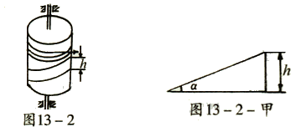

解析：将圆柱体的侧面等距螺旋形凹槽展开成为平面上的斜槽，如图13—2—甲所示，当圆柱体转一周，相当于沿斜槽下降一个螺距h，当圆柱转n周时，外侧面上一共移动的水平距离为$2π\frac{D}{2}n=\frac{1}{2}{\text{at}}^{2}$ ①
圆弧槽内小球下降的高度为$\text{nh}=\frac{1}{2}{\text{gt}}^{2}$ ②
解①、②两式，可得，为使螺旋形槽内小球能自由下落，圆柱体侧面绳子拉动的加速度应为$a=\frac{π\text{Dg}}{h}$
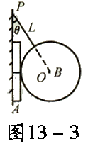
例3：如图13—3所示，表面光滑的实心圆球B的半径
R=20cm，质量M=20kg，悬线长L=30cm。正方形物块A的
厚度△h=10cm，质量m=2kg，物体A与墙之间的动摩擦因
数μ=0.2，取g=10m/s²。求：
（1）墙对物块A的摩擦力为多大？
（2）如果要物体A上施加一个与墙平行的外力，使物体A在未脱离圆球前贴着墙沿水平方向做加速度a=5m/s² 匀加速直线运动，那么这个外力大小方向如何？
解析：这里物体A、B所受的力也不在一个平面内，混起来考虑比较复杂，可以在垂直于墙的竖直平面内分析A、B间压力和A对墙的压力；在与墙面平行的平面内分析A物体沿墙水平运动时的受力情况。
（1）通过受力分析可知墙对物块A的静摩擦力大小等于物块A的重力。（2）由于物体A贴着墙沿水平方向做匀加速直线运动，所以摩擦力沿水平方向，合力也沿水平方向且与摩擦力方向相反。又因为物体受竖直向下的重力，所以推力F方向应斜向上。
设物体A对墙的压力为N，则沿垂直于墙的方向，物体B受到物体A的支持力大小也为N，有$f=μN,而N=\text{Mg}\text{tan}θ$
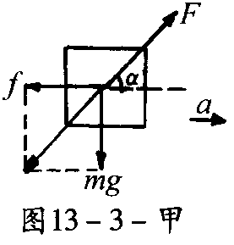
又因为$\text{sin}θ=\frac{Δh+R}{L+R}=\frac{3}{5}\begin{matrix} & \end{matrix}\text{所以}\text{tan}θ=\frac{3}{4}$
在与墙面平行的平面内，对物体A沿竖直方向
做受力分析，如图13—3—甲所示有
$$F\text{sin}α=\text{mg}$$
沿水平方向做受力分析，有 $F\text{cos}α−f=\text{ma}$
由以上各式，解得 $F=\sqrt{(\text{mg})^{2}+(f+\text{ma})^{2}}=\text{20}\sqrt{5}N,a=\text{arcsin}({\sqrt{5}}/5)$
因此，对物体A施加的外力F的大小为20$\sqrt{5}$N，方向沿墙面斜向上且与物体A水平运动方向的夹角为$\text{arcsin}({\sqrt{5}}/5)\text{.}$
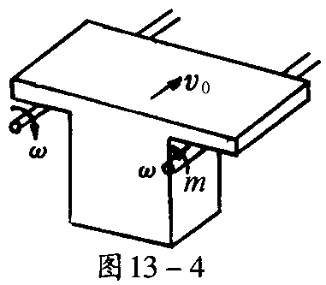
例4：一质量m=20kg的钢件，架在两根完全相同的平
行长直圆柱上，如图13—4所示，钢件的重心与两柱等距，
两柱的轴线在同一水平面内，圆柱的半径r=0.025m，钢件
与圆柱间的动摩擦因数μ=0.20。两圆柱各绕自己的轴线做
转向相反的转动，角速度$ω=\text{40}{\text{rad}}/s\text{.}$若沿平行于柱轴的
方向施力推着钢件做速度为$υ_{0}=0\text{.}\text{050}m/s$的匀速运动，
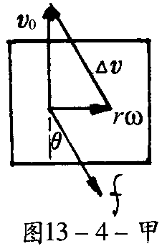
求推力是多大？（设钢件不发生横向运动）
解析：本题关键是搞清滑动摩擦力的方向，滑动摩擦力
的方向与相对运动的方向相反，由于钢件和圆柱都相对地面
在运动，直接不易观察到相对地面在运动，直接不易观察到
相对运动的方向，而且钢件的受力不在同一平面内，所以考
虑“降维”，即选一个合适的角度观察。我们从上往上看，画
出俯视图，如图13—4—甲所示。
我们选考虑左边圆柱与钢件之间的摩擦力，先分析相对运动的方向，钢件有向前的速度$υ_{0}$，左边圆住有向右的速度$rω$,则钢件相对于圆柱的速度是$υ_{0}$与$rω$的矢量差，如图中△v，即为钢件相对于圆柱的速度，所以滑动摩擦力f的方向与△v，的方向相反，如图13—4—甲所示。
以钢件为研究对象，在水平面上受到推力F和两个摩擦力f的作用，设f与圆柱轴线的夹角为θ，当推钢件沿圆柱轴线匀速运动时，应有
$F=2f\text{cos}θ=2f\frac{v_{0}}{Δv}=2f\frac{v_{0}}{\sqrt{v_{0}^{2}+(rω)^{2}}}$ ①
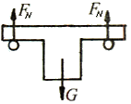
再从正面看钢件在竖直平面内的受力可以求出F_{N}，
如图13—4—乙所示，钢件受重力G和两个向上的支
持力F_{N}，且G=2F_{N}，
所以把$F_{N}=\frac{G}{2},f={μF}_{N}$ 代入①式，得
推力$F=2{μF}_{N}⋅\frac{v_{0}}{\sqrt{v_{0}^{2}+(rω)^{2}}}=2μ\frac{\text{mg}}{2}⋅\frac{v_{0}}{\sqrt{v_{0}^{2}+(rω)^{2}}}=2N$
例5：如图13—5所示，将质量为M的匀质链条套在一个表面光滑的圆锥上，圆锥顶角为α，设圆锥底面水平，链条静止时也水平，求链条内的张力。
解析：要求张力，应在链条上取一段质量元$Δm$进行研究。因为该问题是三维问题，各力不在同一平面内，所以用“降维法”作出不同角度的平面图进行研究。
作出俯视图13—5—甲，设质量元$Δm$两端所受张力为T，其合力为F，因为它所对的圆心角θ很小，所以$F=2T\text{sin}\frac{θ}{2}$，即F=Tθ。
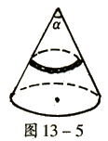
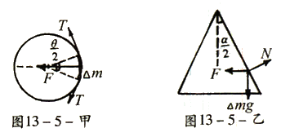

再作出正视图13—5—乙，质量元受重力$Δm$g、支持力N和张力的合力F而处于平衡状态，由几何知识可得：$F=Δ\text{mg}⋅\text{cot}\frac{α}{2}=\frac{θ}{2π}\text{Mg}⋅\text{cot}\frac{α}{2}$
所以链条内的张力$T=\frac{F}{2}=\frac{\text{Mg}}{2π}⋅\text{cot}\frac{α}{2}$
例6：杂技演员在圆筒形建筑物内表演飞车走壁。演员骑摩托车从底部开始运动，随着速度增加，圈子越兜越大，最后在竖直圆筒壁上匀速率行驶，如图13—6所示。如果演员和摩托车的总质量为M，直壁半径为R，匀速率行驶的速率为v，每绕一周上升的距离为h，求摩托车匀速走壁时的向心力。
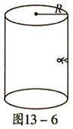
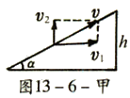

解析：摩托车的运动速度v，可分解为水平速度v₁和竖直分速度为v₂，则向心力速度为
$a=\frac{v_{1}^{2}}{R}$。处理这个问题的关键是将螺旋线展开为一个斜面，其倾角的余弦为
$\text{cos}a=\frac{2πR}{\sqrt{(2πR)^{2}+h^{2}}}$，如图13—6—甲所示。
所以有$v_{1}=v\text{cos}α=\frac{2πR}{\sqrt{(2πR)^{2}+h^{2}}}v$
向心加速度为：$a=\frac{v_{1}^{2}}{R}=\frac{v^{2}}{R}(\frac{2πR}{\sqrt{(2πR)^{2}+h^{2}}})^{2}$
向心力 $F=\text{Ma}={\text{Mv}}^{2}\frac{4π^{2}R}{(4π^{2}R^{2}+h^{2})}$
例7：A、B、C为三个完全相同的表面光滑的小球，B、C两球各被一长为L=2.00m的不可伸和的轻线悬挂于天花板上，两球刚好接触，以接触点O为原点作一直角坐标系$\text{Oxyz},z$轴竖直向上，Ox与两球的连心线重合，如图13—7所示。今让A球射向B、C两球，并与两球同时发生碰撞。碰撞前，A球速度方向沿y轴正方向，速率为$v_{A_{0}}=4\text{.}\text{00}m/s$。相碰后，A球沿y轴负方向反弹，速率$v_{A}$=0.40m/s。
（1）求B、C两球被碰后偏离O点的最大位移量；
（2）讨论长时间内B、C两球的运动情况。（忽略空气阻力，取g=10m/s²）
解析：（1）A、B、C三球在碰撞前、后的运动发生
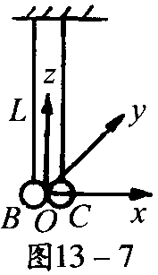
在$\text{Oxy}$平面内，设刚碰完后，A的速度大小为$v_{A}$，B、
C两球的速度分别为$v_{B}$与$v_{C}$，在x方向和y方向的分速
度的大小分别为$v_{\text{Bx}}$，$v_{\text{By}}{和v}_{\text{Cx}},v_{\text{Cy}}$，如图13—7—甲所示，
由动量守恒定律，有${\text{mv}}_{\text{Cx}}−{\text{mv}}_{\text{Bx}}=0$ ①
${\text{mv}}_{\text{Ax}}={\text{mv}}_{\text{By}}+{\text{mv}}_{\text{Cy}}−{\text{mv}}_{A}$ ②
由于球面是光滑的，在碰撞过程中，A球对B球的作用力方向沿A、B两球的连心线，A球对C球的作用力方向沿A、C两球的连心线，由几何关系，得
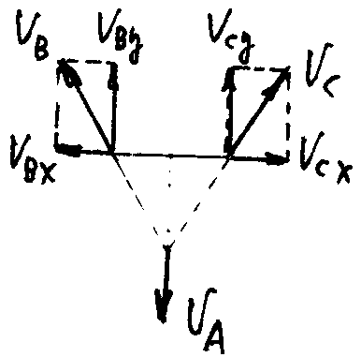
$\begin{aligned}\left.v_{\text{Bx}}=v_{\text{By}}\text{tan}\frac{π}{6} | \right\}\end{aligned}$ ③
图13—7甲
由对称关系可知 $v_{\text{Bx}}=v_{\text{Cy}}$ ④
解①、②、③、④式可得 $v_{\text{Bx}}=v_{\text{Cy}}=1\text{.}\text{27}m/s$
$$v_{\text{Bx}}=v_{\text{Cy}}=2\text{.}\text{20}m/s$$
由此解得 $v_{\text{Bx}}=v_{\text{Cy}}=2\text{.}\text{54}m/s$
设C球在x>0, y>0, z>0的空间中的最大位移为$\overline{\text{OQ}},$Q点的z坐标为z_{Q}，则由机械能守恒定律可写出 $\frac{1}{2}{\text{mv}}_{C}^{2}={\text{mgz}}_{Q}$ ⑤
所以 $z_{Q}=\frac{v_{C}^{2}}{2g}$ 代入数值解得 z_{Q}=0.32m
而Q点到O_{z}轴的距离为 $\overline{\text{QD}}=\sqrt{L^{2}−(L−z_{Q})^{2}}=\sqrt{z_{Q}(2L−z_{Q})}$
所以C球离O点的最大位移量 $\overline{\text{OQ}}=\sqrt{z_{Q}^{2}+\overline{{\text{OD}}^{2}}}=\sqrt{2{\text{Lz}}_{Q}}$ ⑥
代入数值，得 $\overline{\text{OQ}}=1\text{.}\text{13}m$ ⑦
由对称性，可得B球在$x<0,y>0,z>0$的空间的最大位移量$\overline{\text{OP}}$为
$\overline{\text{OP}}=\overline{\text{OQ}}=1\text{.}\text{13}m$ ⑧
（2）当B、C两球各达到最大位移后，便做回到原点的摆动，并发生两球间的碰撞，两球第一次返回O点碰撞前速度的大小和方向分别为
$v_{\text{Bx}}=1\text{.}\text{27}m/s$ 方向沿正x轴方向
$v_{\text{By}}$=2.20m/s 方向沿y轴方向
$v_{\text{Cx}}=1\text{.}\text{27}m/s$ 方向沿正x轴方向
$v_{\text{Cy}}$=2.20m/s 方向沿y轴方向
设碰撞后的速度分别为$v_{B_{1}}{和v}_{C_{1}}$，对应的分速度的大小分别为$v_{B1x}$、$v_{B1y}$、$v_{C1x}$和$v_{C1y}$，由于两球在碰撞过程中的相互作用力只可能沿x轴方向，故碰撞后，沿y轴方向的速度大小和方向均保持不变（因为小球都是光滑的），即
$v_{B1y}$=$v_{\text{By}}$ 方向沿负y轴方向 ⑨
$v_{C1y}$=$v_{\text{Cy}}$ 方向沿负y轴方向 ⑩
碰撞过程中，沿x轴方向的动量守恒，则 ${\text{mv}}_{C1x}−{\text{mv}}_{B1x}={\text{mv}}_{\text{Bx}}−{\text{mv}}_{\text{Cx}}$
因为$v_{\text{Bx}}=v_{\text{Cx}}$ 所以$v_{C1x}=v_{B1x}$
即碰撞后两球在x方向的分速度大小也相等，方向相反，具体数值取决于碰撞过程中是否机械能损失。在A球与B、C两球同时碰撞的过程中，碰撞前，三者的机械能
$E=\frac{1}{2}{\text{mv}}^{2_{\text{AD}}}=8m$ 碰撞后三者的机械能
$$E_{2}=\frac{1}{2}{\text{mv}}_{A}^{2}+\frac{1}{2}{\text{mv}}_{B}^{2}+\frac{1}{2}{\text{mv}}_{C}^{2}=6\text{.}\text{59}m\begin{matrix} & \end{matrix}E_{2}<E_{1}$$
表明在碰撞过程中有机械能损失，小球的材料不是完全弹性体，故B、C两球在碰撞过程中也有机械能损失，即
$\frac{1}{2}m(v_{B_{1X}}^{2}+v_{B_{1Y}}^{2})+\frac{1}{2}m(v_{C_{1X}}^{2}+v_{C_{1X}}^{2})<\frac{1}{2}m(v_{B_{X}}^{2}+v_{B_{Y}}^{2})$
由⑨、⑩和三式，和 $v_{B_{1X}}=v_{C_{1x}}v_{\text{Bx}}=v_{\text{Cx}}$
或$v_{B_{1}}=v_{C1}v_{B}=v_{C}$
当B、C两球第二次返回O点时，两球发生第二次碰撞，设碰撞后两球的速度分别为$v_{B_{2}}{和v}_{C_{2}}$，对应的分速度的大小分别为$v_{B_{2X}},v_{B_{2y}},v_{C2x}{和v}_{C2y}$，
则有$v_{B_{2y}}=v_{C_{2y}}=v_{B_{1y}}=v_{C_{1y}}$ $v_{B_{2x}}=v_{C_{2x}}v_{B_{1x}}=v_{C_{1y}}$
或 $v_{B2}<v_{B1}$ $v_{C2}<v_{C1}$
由此可见，B、C两球每经过一次碰撞，沿x方向的分速度都要变小，即
$v_{B_{X}}=v_{\text{Cx}}v_{B_{1x}}=v_{C_{1x}}v_{B_{2x}}=v_{C_{2x}}v_{B_{3x}}=v_{C_{3x}}$ ……
而y方向的分速度的大小保持不变，即
$v_{B_{y}}=v_{\text{Cy}}=v_{B_{1y}}=v_{C_{1y}}=v_{B_{2y}}=v_{C_{2y}}=v_{B_{3t}}=v_{C_{3y}}$ ……
当两球反复碰撞足够多次数后，沿x方向的分速度为零，只有y方向的分速度。设足够多的次数为n，则有 $v_{B_{\text{nx}}}=v_{C_{\text{nx}}}=0$
$v_{B_{\text{ny}}}=v_{C_{\text{ny}}}=v_{B_{y}}=2\text{.}\text{20}m/s$
即最后，B、C两球一起的Oyz平面内摆动，经过最低点O的速度由式给出，设最高点的z轴坐标为$z_{\text{Qn}}$，则 $\frac{1}{2}{\text{mv}}_{\text{Cny}}^{2}={\text{mgz}}_{\text{Qn}}$ 得$z_{\text{Qn}}=\frac{v_{\text{Cny}}^{2}}{2g}$
代入数值，得 $z_{\text{Qn}}=0\text{.}\text{24}m$
最高点的y坐标由下式给出：$y_{\text{Qn}}=±\sqrt{L^{2}−(L−z_{\text{Qn}})^{2}}=±\sqrt{(2L−z_{\text{Qn}})z_{\text{Qn}}}$
代入数值，得：$y_{\text{Qn}}=±0\text{.}\text{95}m$
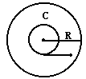
例8：一半径R=1.00m的水平光滑圆桌面，圆心为O，
图13—8
有一竖直的立柱固定在桌面上的圆心附近，立柱与桌面的交线是
一条凸的平滑的封闭曲线C，如图13—8所示。一根不可伸
长的柔软的细轻绳，一端固定在封闭曲线上某一点，另一端
系一质量为m=7.5×10^{—2}kg的小物块。将小物块放在桌面上
并把绳拉直，再给小物块一个方向与绳垂直、大小为$v_{0}=4\text{.}0m/s$的初速度，物块在桌面上运动时，绳将缠绕在立柱上。已知当绳的张力为T₀=2.0N时，绳即断开，在绳断开前物块始终在桌面上运动。
（1）问绳刚要断开时，绳的伸直部分的长度为多少？
（2）若绳刚要断开时，桌面圆心O到绳的伸直部分与封闭曲线的接触点的连线正好与绳的伸直部分垂直，问物块的落地点到桌面圆心O的水平距离为多少？已知桌面高度H=0.80m，物块在桌面上运动时未与立柱相碰。取重力加速度大小为10m/s²。
解析：（1）这一问题比较简单。绳断开前，绳的张力即为物块所受的向心力，因为初速度与绳垂直，所以绳的张力只改变物块的速度方向，而速度大小不变，绳刚要断开时，绳的伸直部分的长度可求出。
设绳的伸直部分长为x，则由牛顿第二定律得：$T_{0}=m\frac{v_{0}^{2}}{x}$
代入已知数值得：x=0.60m
（2）选取桌面为分析平面，将物块的落地点投影到此分析平面上，然后由平抛运动的知识求解。
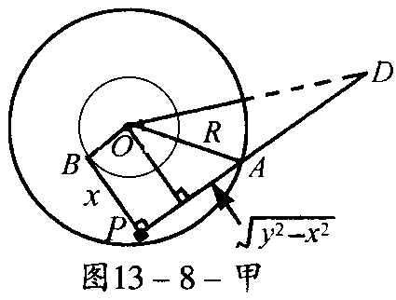
如图13—8—甲所示，设绳刚要断开时物块位于
桌面上的P点，并用A点表示物块离开桌面时的位置，
先取桌面为分析平面，将物块的落地点投影到此分析
平面上，其位置用D点表示，易知D点应在直线PA
的延长线上，$\overline{\text{OD}}$即等于物块落地点与桌面圆心O的
水平距离，而$\overline{\text{AD}}$等于物块离开桌面后做平抛运动的
水平射程。
即 $\overline{\text{AD}}=v_{0}\sqrt{\frac{2H}{g}}$ 故
代入已知数值得物块落地点到桌面圆心O的水平距离 $\overline{\text{OD}}=2\text{.}\text{47}m$
例9：如图13—9所示是一种记录地震装置的水平摆，摆球m固定在边长为L，质量可忽略不计的等边三角形的顶点A上。它的对边BC跟竖直线成不大的夹角$α$，摆球可以绕固定轴BC摆动。求摆做微小振动的周期。
解析：若m做微小振动，则其轨迹一定在过A点，垂直于BC的平面内的以O为圆心，OA为半径的圆弧上。因此我们可以作一个过A点垂直于BC的平面M，如图13—9—甲所示，将重力mg沿M平面和垂直于M平面方向分解，则在平面M内，m的振动等效于一个只在重力$mg^{'}=\text{mg}\text{sin}α$作用下简谐运动，摆长$L^{'}=L\text{sin}\text{60}\text{°=}\frac{\sqrt{3}}{2}L\text{.}$
所以周期 $T=2π\sqrt{\frac{L^{'}}{g^{'}}}=2π\sqrt{\frac{\sqrt{3}L}{2g\text{sin}α}}$
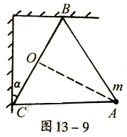
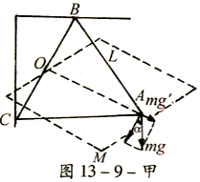

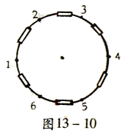

例10：六个相同的电阻（阻值均为R）连成一个电
阻环，六个结点依次为1、2、3、4、5和6，如图13—10
所示。现有五个完全相同的这样的电阻环，分别称为D₁、
D₂、…、D₅。现将D₁的1、3、5三点分别与D₂的2、4、
6三点用导线连接，如图13—10—甲所示。然后将D₂的
1、3、5三点分别与D₃的2、4、6三点用导线连接……
依次类推，最后将D₅的1、3、5三点分别连接到D₄的2、4、6三点上。
证明：全部接好后，在D₁上的1、3、两点间的等效是电阻为$\frac{\text{724}}{\text{627}}R$。
解析：由于连接电阻R的导线，连接环D之间的导线均不计电阻，因此，可改变环的半径，使五个环的大小满足：D₁<D₂<…<D₅.
将图13—10—甲所示的圆柱形网络变成圆台形网络，在沿与底面垂直的方向将此圆台形网络压缩成一个平面，如图13—10—乙所示的平面电路图。
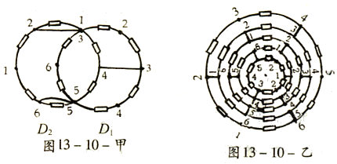
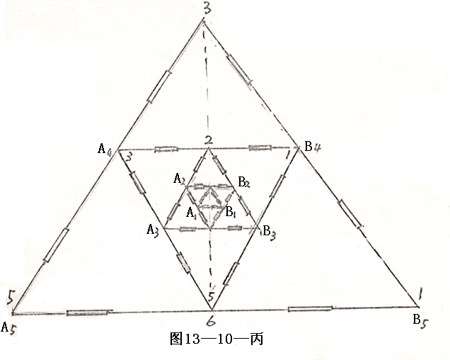

现将圆形电阻环变成三角形，1、3、5三点为三角形的顶点，2、4、6三点为三角形三边的中点，图13—10—乙又变为如图13—10—丙所示电路图。不难发现，图13—10—丙所示的电路相对虚直线3、6具有左右对称性。
可以用多种解法求。如将电路等效为图13—10—丁。
A₁B₁以内的电阻
$$R_{A_{1}B_{1}}=\frac{4}{5}R$$
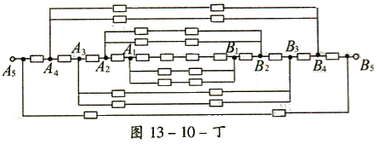
A₂B₂以内的电阻
$$\begin{aligned}R_{A_{2}B_{2}}=\frac{(R_{A_{1}B_{1}}+2R)R}{(R_{A_{1}B_{1}}+2R)+R} \\ \begin{matrix} & \end{matrix}=\frac{\text{14}}{\text{19}}R\end{aligned}$$
A₃B₃以内的电阻$R_{A_{3}B_{3}}=\frac{(R_{A_{2}B_{2}}+2R)⋅R}{(R_{A_{2}B_{2}}+2R)+R}=\frac{\text{52}}{\text{71}}R$
A₄B₄以内的电阻$R_{A_{4}B_{4}}=\frac{(R_{A_{3}B_{3}}+2R)⋅R}{(R_{A_{3}B_{3}}+2R)+R}=\frac{\text{194}}{\text{265}}R$
A₅B₅以内的电阻$R_{A_{5}B_{5}}=\frac{(R_{A_{4}B_{4}}+2R)⋅R}{(R_{A_{4}B_{4}}+2R)+R}=\frac{\text{724}}{\text{627}}R$
即为D₁环上1、3两点间的等效电阻。
例11：如图13—11所示，用12根阻值均为r的相同的电阻丝构成正立方体框架。试求AG两点间的等效电阻。
解析：该电路是立体电路，我们可以将该立体电路“压扁”，使其变成平面电路，如图13—11—甲所示。
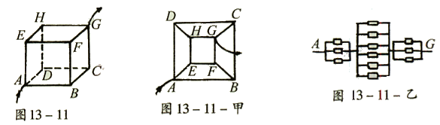

考虑到D、E、B三点等势，C、F、H三点等势，则电路图可等效为如图13—11—乙所示的电路图，所以AG间总电阻为 $R=\frac{r}{3}+\frac{r}{6}+\frac{r}{3}=\frac{5}{6}r$
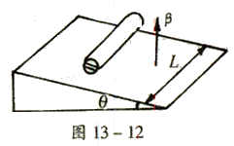
例12：如图13—12所示，倾角为θ的斜面上放一木
制圆制，其质量m=0.2kg，半径为r，长度L=0.1m，圆柱
上顺着轴线OO′绕有N=10匝的线圈，线圈平面与斜面
平行，斜面处于竖直向上的匀强磁场中，磁感应强度
B=0.5T，当通入多大电流时，圆柱才不致往下滚动？
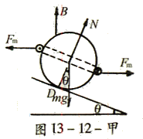
解析：要准确地表达各物理量之间的关系，
最好画出正视图，问题就比较容易求解了。如
图13—12—甲所示，磁场力F_{m}对线圈的力矩
为M_{B}=NBIL·2r·sinθ，重力对D点的力矩为：
M_{G}=mgsinθ，平衡时有：M_{B}=M_{G}
则可解得：$I=\frac{\text{mg}}{2\text{NBL}}=1\text{.}\text{96}A$
例13：空间由电阻丝组成的无穷网络如图13—13
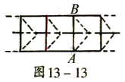
所示，每段电阻丝的电阻均为r，试求A、B间的等效
电阻R_{AB}。
解析：设想电流A点流入，从B点流出，由对称
性可知，网络中背面那一根无限长电阻丝中各点等电
势，故可撤去这根电阻丝，而把空间网络等效为图13—13—甲所示的电路。
（1）其中竖直线电阻r′分别为两个r串联和一个r并联后的电阻值，
所以 $r^{'}=\frac{2r⋅r}{3r}=\frac{2}{3}r$
横线每根电阻仍为r，此时将立体网络变成平面网络。
（2）由于此网络具有左右对称性，所以以AB为轴对折，此时网络变为如图13—13—乙所示的网络。
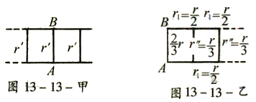

其中横线每根电阻为$r_{1}=\frac{r}{2}$ 竖线每根电阻为$r^{''}=\frac{r^{'}}{2}=\frac{r}{3}$
AB对应那根的电阻为$r^{'}=\frac{2}{3}r$ 此时由左右无限大变为右边无限大。
（3）设第二个网络的结点为CD，此后均有相同的网络，去掉AB时电路为图13—13—丙所示。再设R_{CD}=R_{n－1}（不包含CD所对应的竖线电阻）
则$R_{AB^{'}}=R_{N}$，网络如图13—13—丁所示。
此时 $R_{n}=2r_{1}+\frac{r^{''}R_{n−1}}{r^{''}+R_{n−1}}=2⋅\frac{r}{2}+\frac{\frac{r}{3}⋅R_{n−1}}{\frac{r}{3}+R_{n−1}}=r+\frac{{\text{rR}}_{n−1}}{r+3R_{n−1}}$
当$n→∞$时，R_{n}=R_{n－1} ∴ 上式变为$R_{n}=r+\frac{{\text{rR}}_{n}}{r+3R_{n}}=\frac{r^{2}+4{\text{rR}}_{n}}{r+3R_{n}}$
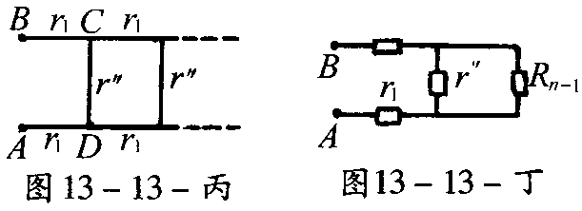
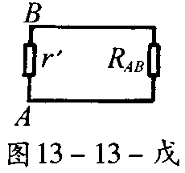

由此解得：$R_{n}=\frac{3+\sqrt{\text{21}}r}{6}r$ 即$R_{AB^{'}}=\frac{3+\sqrt{\text{21}}r}{6}r$
补上AB竖线对应的电阻$\frac{2}{3}r$，网络变为如图13—13—戊所示的电路。
$$R_{\text{AB}}=\frac{\frac{2}{3}r⋅R_{AB^{'}}}{\frac{2}{3}r+R_{AB^{'}}}=\frac{\frac{2}{3}⋅\frac{3+\sqrt{\text{21}}}{6}r^{2}}{\frac{2}{3}r+\frac{3+\sqrt{\text{21}}}{6}r}=\frac{2(3+\sqrt{\text{21}})r}{\text{21}+3\sqrt{\text{21}}}=\frac{2(3+\sqrt{\text{21}})}{\sqrt{\text{21}}(\sqrt{\text{21}}+3)}r=\frac{2\sqrt{\text{21}}}{\text{21}}r$$
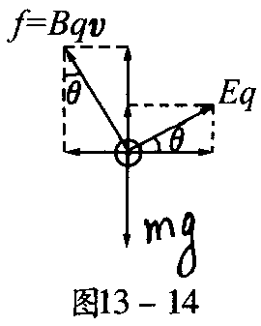
例14：设在地面上方的真空室内，存在匀强电场和
匀强磁场，已知电场强度和磁感应强度的方向是相同的，
电场强度的大小E=4.0V/m，磁感应强度的大小B=0.15T，
今有一个带负电的质点以v=20m/s的速度在此区域内沿
垂直场强方向做匀速直线运动，求此带电质点的电量与
质量之比q/m以及磁场的所有可能方向（角度可用反三
角函数表）。
解析：因为带负电的质点做匀速直线运动，说明此质点所受的合外力为零。又因为电场强度和磁感应强度的方向相同，所以该带电质点所受的电场力和洛仑兹力的方向垂直共面，且必受重力作用，否则所受合外力不可能为零，设质点速度方向垂直纸面向里。由此该带电质点的受力图如图13—14所示。由平衡条件有
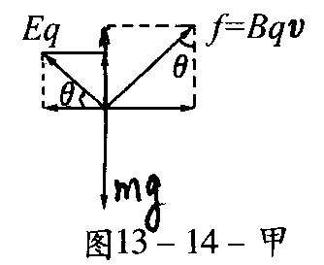
有水平方向：$\text{Eq}\text{cos}θ=\text{Bqv}\text{sin}θ$ ①
在竖直方向：$\text{Eq}\text{sin}θ+\text{Bqv}\text{cos}θ=\text{mg}$ ②
解得：$\text{tan}θ=\frac{4}{3}$ $θ=\text{arctan}\frac{4}{3}$ q/m=2
同理，当质点速度方向垂直纸面向外时受力情况如图13—14—甲，由平衡条件可解出θ值与上式解出的一样，只是与纸平面的夹角不同，故此带电质点的电量与质量之比为2。
磁场的所有可能方向与水平方向的夹角都是 $θ=\text{arctan}\frac{4}{3}\begin{matrix} & \end{matrix}或\text{tan}θ=\frac{4}{3}$

针对训练
1．如图13—15所示，一个重1000N的物体放在倾角为30°的斜面上，物体与斜面间的摩
擦系数μ为1/3。今有一个与斜面最大倾斜线成30°角的力F作用于物体上，使物体在斜
面上保持静止，求力F的大小。
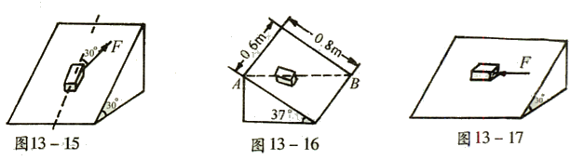

2．斜面倾角θ=37°，斜面长为0.8m，宽为0.6m，如图13—16所示。质量为2kg的木块与
斜面间的动摩擦因数为μ=0.5，在平行于斜面方向的恒力F的作用下，沿斜面对角线从A
点运动到B点（g=10m/s²，sin37°=0.6）。求：
（1）力F的最小值是多大？
（2）力F取最小值时木块的加速度。
3．质量为0.8kg的长方形木块静止在倾角为30°的斜面上，若用平行于斜面沿水平方向大
小等于3N的力推物体，它仍保持静止，如图13—17所示，则木块所受摩擦力大小为
，方向为 。
4．如图13—18，四面体框架由电阻同为R的6个电阻连接而成，试求任意两个顶点AB间
的等效电阻。
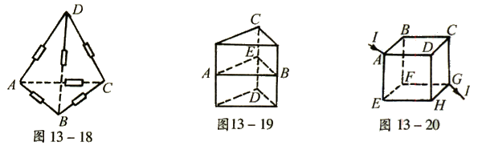

5．如图13—19所示三棱柱由电阻同为R的电阻线连接而成，试求AB两个顶点间的等效电
阻。
6．将同种材料粗细均匀的电阻丝连接成立方体的形状，如图13—20所示，每段电阻丝电阻
均为r。试求：
（1）AB两点间等效电阻R_{AG}；
（2）AD两点间等效电阻R_{AD}。

